使用age函数可以可以得到interval格式的年龄
-- 计算学生年龄
SELECT
StudentID,
Name,
Class,
BirthDate,
Gender,
age(BirthDate) AS Age
FROM Students;
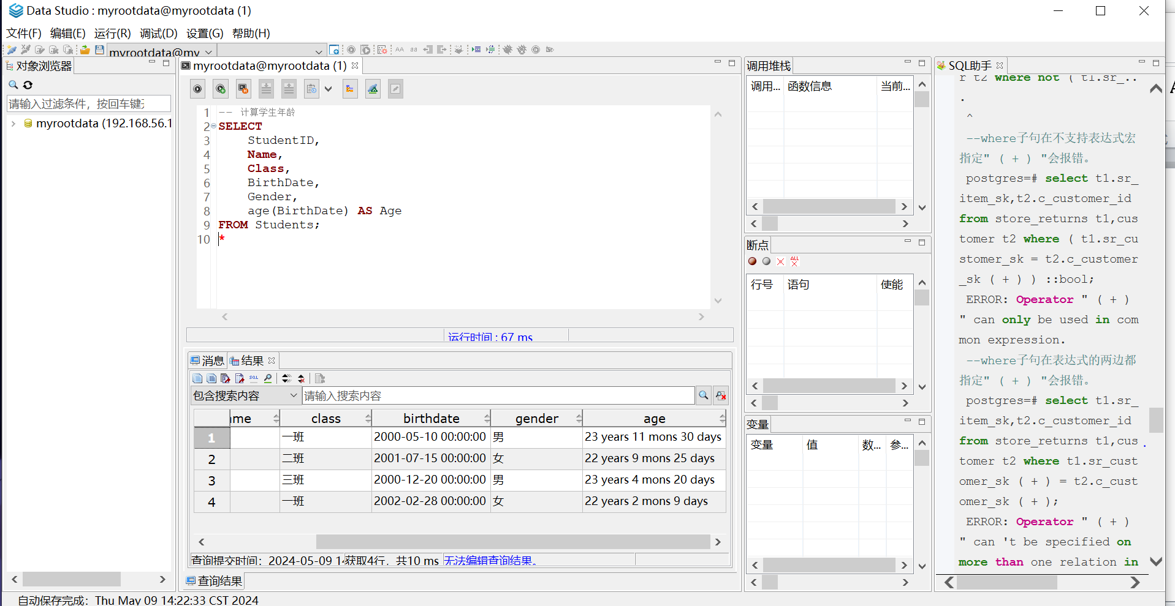
使用Extract函数可以获得double的年；
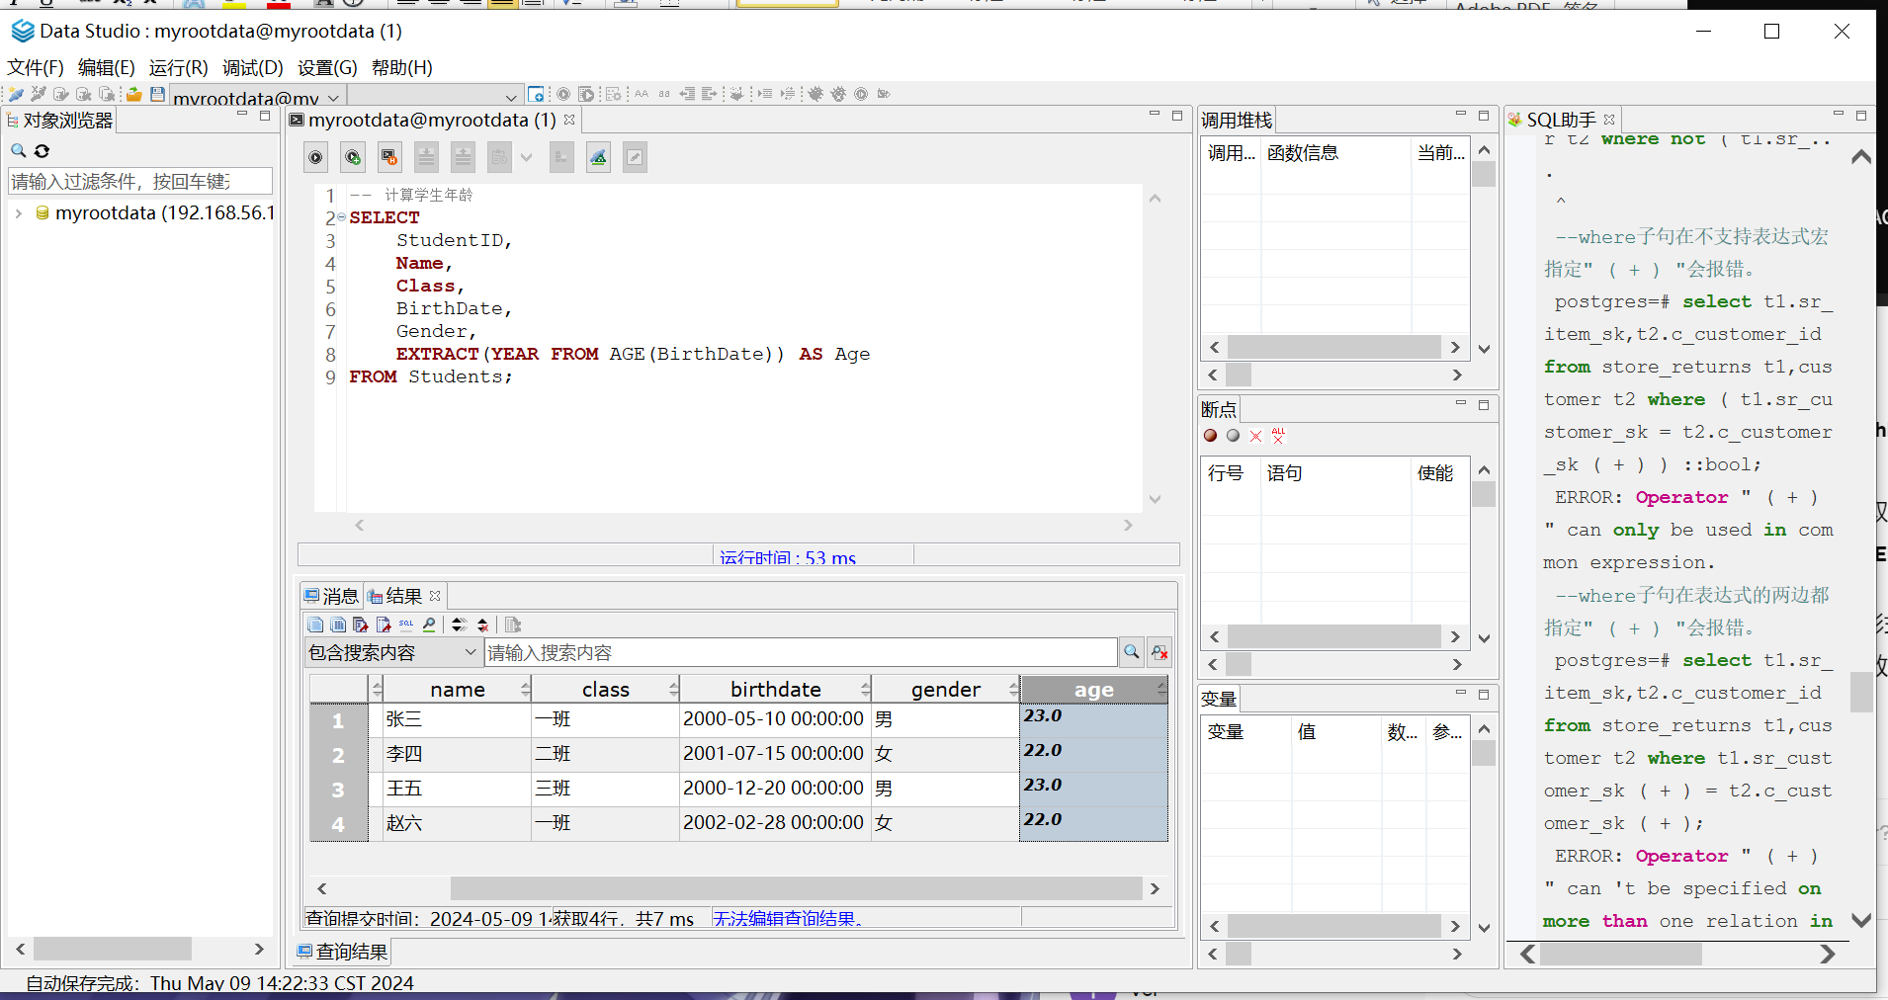
在用Cast（ as integer）转化成integer；
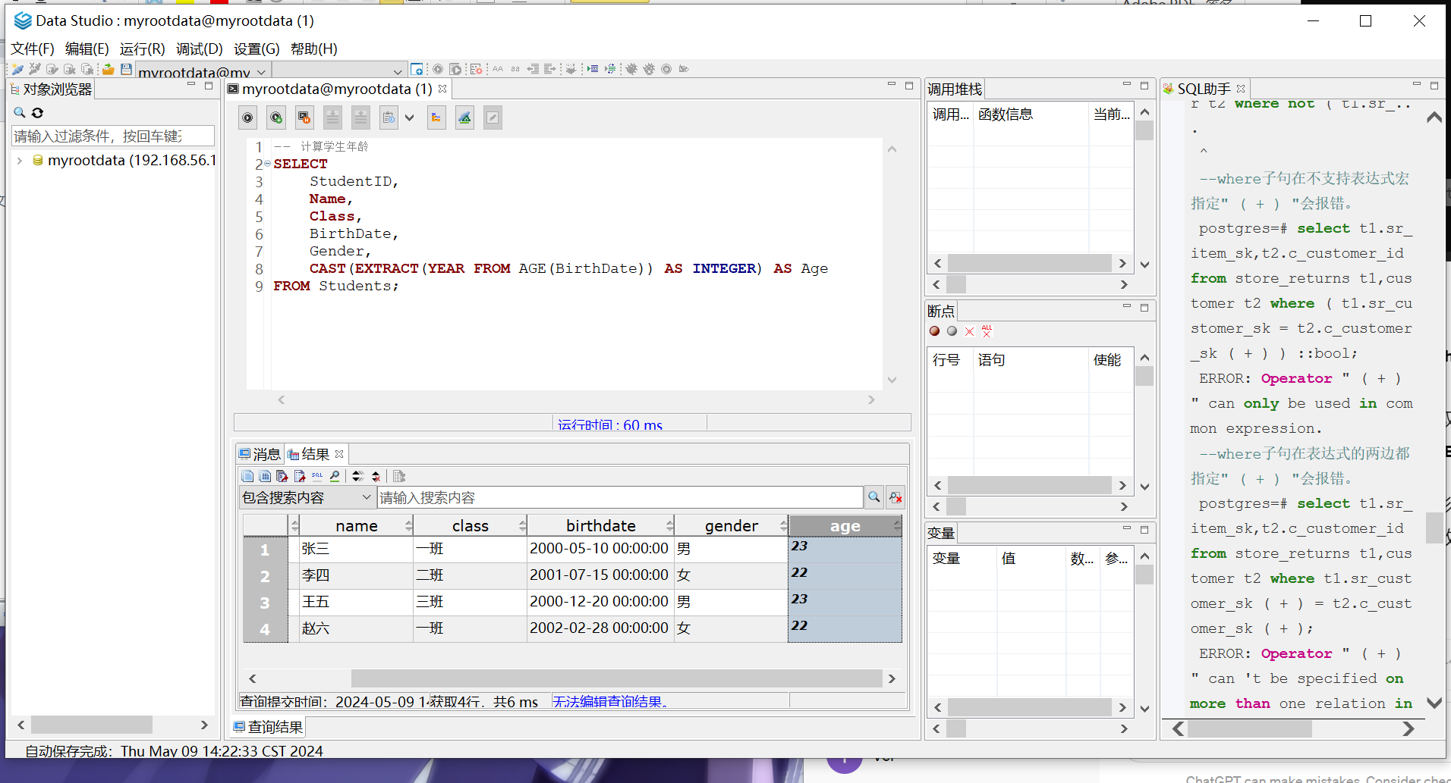
链接和查询的比较：
如果是针对数据库查询操作，通常需要考虑表的设计、索引的使用和查询语句的优化。对于复杂查询，数据库系统可以通过合适的索引和优化器来提高查询效率。
链接操作通常需要对表中的数据进行比较和匹配，这可能涉及较大的计算量。但是，如果表已经建立了合适的索引，并且链接条件简单有效，链接操作也可以在合理的时间内完成。

